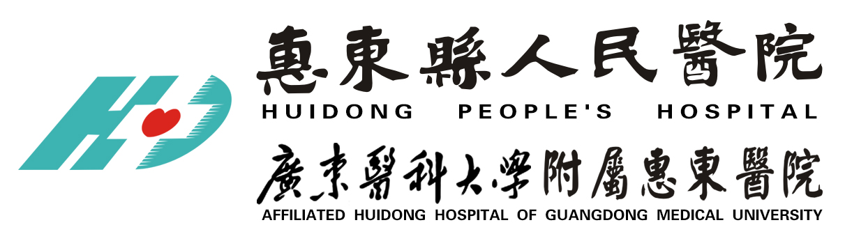
2022年常态化防控疫情期间
公开招聘体检流程及注意事项
（温馨提示：请转发参检人员详尽阅读）
一、疫情防控要求：
根据新冠肺炎疫情防控相关文件、指引及通知的要求，健康管理中心实行预约制体检（微信公众号、电话），或依照贵单位约定时间进行体检，避免大量体检人员聚集。
注：来院健康体检疫情防控暂行措施如下：
1、行程卡14天内未离开惠州地区的体检人员，符合办理体检事务。
2、14天内有省内旅居史，有惠州市地区落地核酸或持48小时核酸阴性证明的客户符合办理体检事务。
3、14天内有省外非中高风险地区旅居史，行程卡不带星的体检人员，须出示惠州市地区48小时核酸阴性证明或落地核酸一次凭证进入。
4、省外风险地区、重点关注地区、行程卡带星号的体检客户应按防疫防控措施规定，暂缓体检。
5、健康管理中心入口处设有预检分诊复核点，体检客户需出示有效身份证件、粤健通健康申报码、场所码，配合工作人员进行流行病学史调查并测量体温，符合条件者予以进入中心。体检过程中务必全程佩戴医用口罩，尽量个人单独完成体检。如特殊情况需要，每位体检客户仅限一位家属陪同。
6、若体检客户有以下情况之一， 请暂缓前来体检：
- 发热(37.3°C及以上) ；
- 体检客户14天内曾接触过新冠肺炎感染者（核酸检测阳性）
- 体检前14天内有境外居住史旅游史或接触过境外返回的发热或有呼吸道症状的人员。
- 广东省卫生健康委医政医管处每日发布的《最新疫情风险等级提醒》所标注的区域有关人员。
二、体检注意事项：
1、健康管理中心地址：惠东县城环城南路惠东县人民医院新址门诊大楼2楼。
2、体检报到：体检当日早上7：50。请注意携带本人有效身份证明、准考证（实名制体检，非本人不予受理，仅限身份证、社保证），体检费自理。
3、体检前3天忌酒、限高蛋白饮食，避免使用对肝肾功能有影响的药物（日常降血压、降血糖药物可照常使用）。
4、体检当天不宜穿戴首饰及携带贵重物品，不穿连体类衣服及长筒靴。
5、体检当天早晨应空腹8~10小时以上（不吃宵夜和早餐）。
6、Ｂ超检查请于晨起后留尿（憋尿），否则需等候较长时间，如确实不能憋尿，应在抽血项目完成后饮用清水，以达到膀胱充盈的要求。自行决定不做泌尿、生殖系统B超的可不必留尿（憋尿）。
7、体检报告均由体检中心收取并由专业医师作总结，个人不要自取报告。
8、进食早餐应在抽血及Ｂ超检查后，因为进食会影响体检结果准确性。
9、怀孕女士禁止Ｘ线、妇科检查（请您主动向医生声明）。
10、未婚女性禁止妇检。团体已婚女性妇检须由单位出具妇检名单。经期禁止妇检，具体时间可与前台另行预约。
三、体检基本流程：
1、体检基本流程：中心服务前台窗口报到→出示本人有效身份证件（实名制体检，非本人不予受理）领取体检项目表→ 抽血化验→碳13呼气试验→测血压→身高体重（BMI）→Ｂ超检查→心电图检查→大小便检查→CT、MR或X线（DR）检查→骨密度检查→其他项目检查→返回中心交还体检指引单确认体检完毕→体检全程完毕。
2、体检套餐含特殊检查如鼻内镜、电子胃、肠镜、CT或MR增强及造影等特殊项目检查需由中心前台为您预约检查时间。
3、健康管理中心欢迎您咨询及联系，前台咨询电话：0752—8999600 8999906。

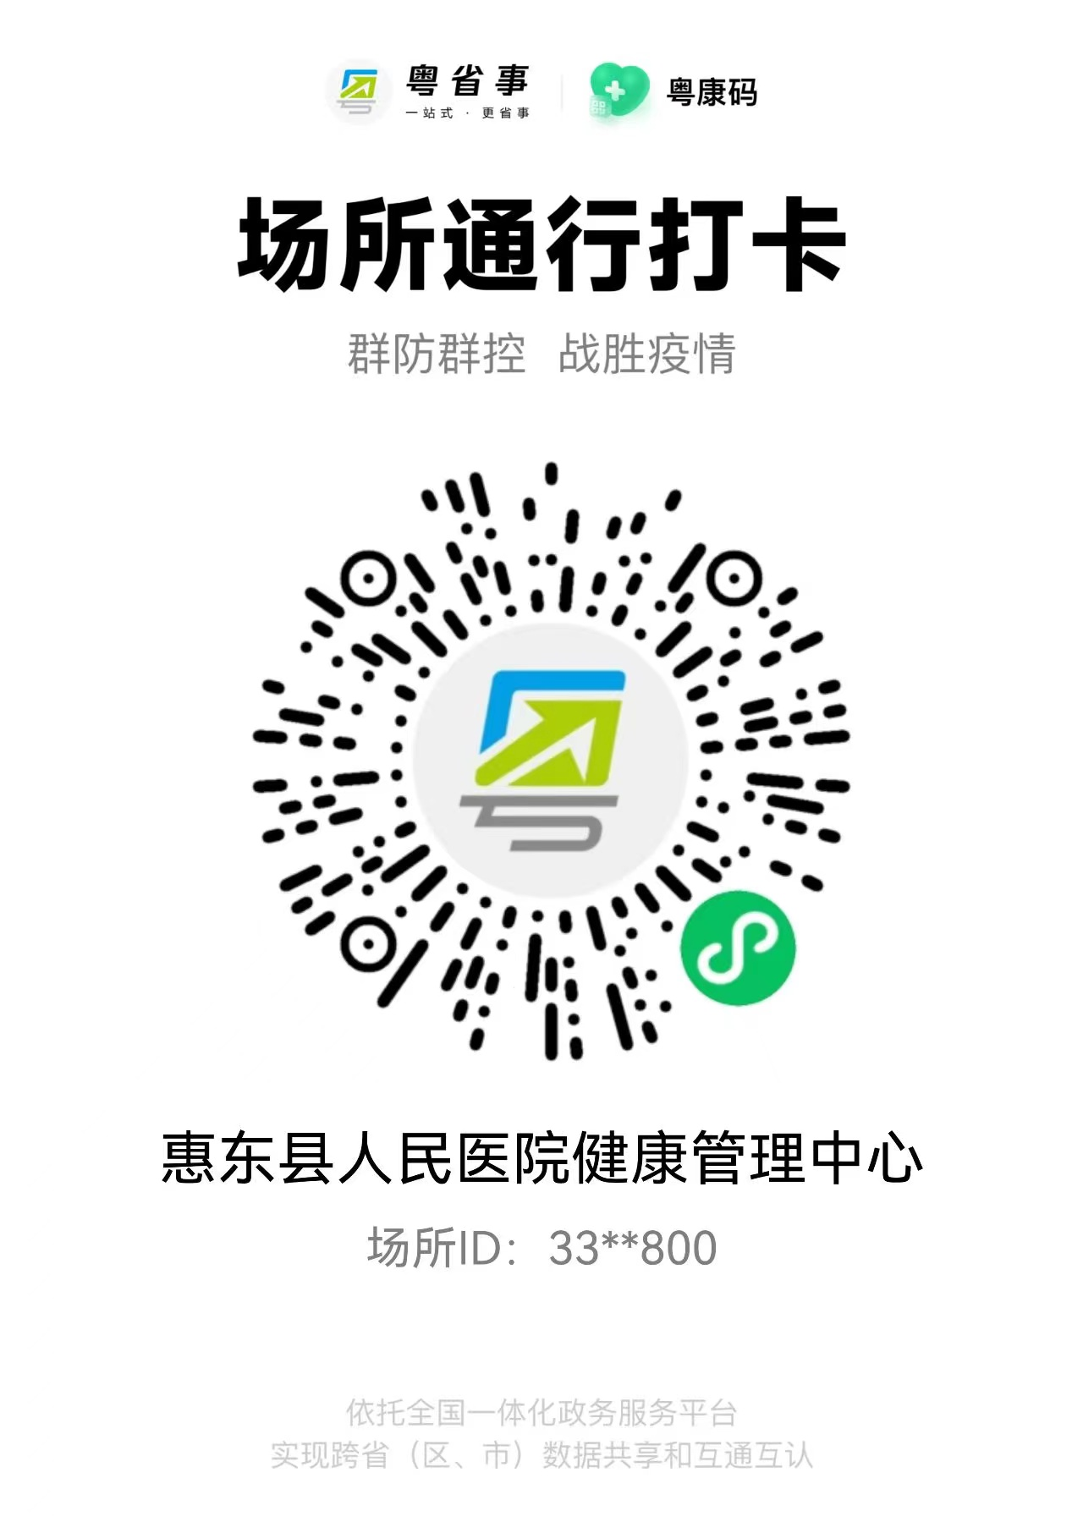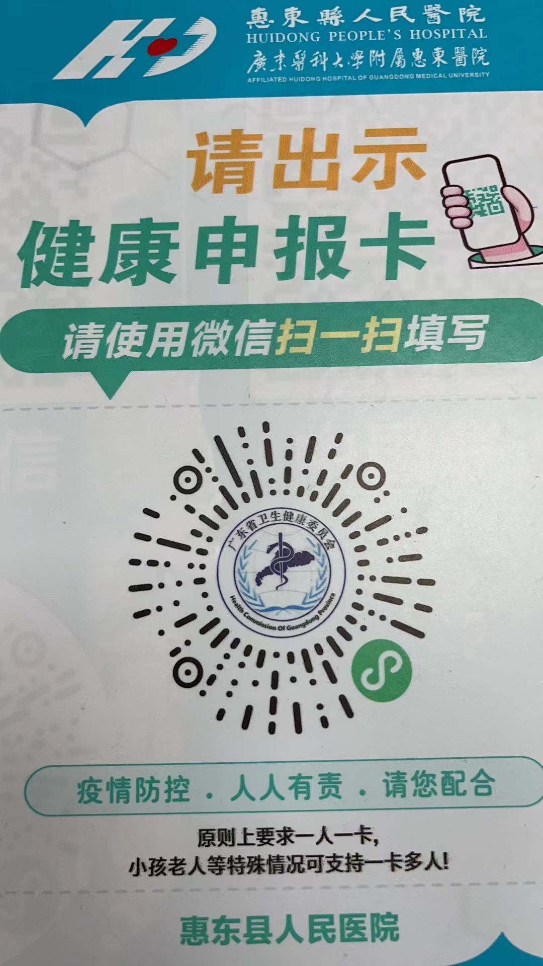
场所通行打卡码 粤建通健康申报码

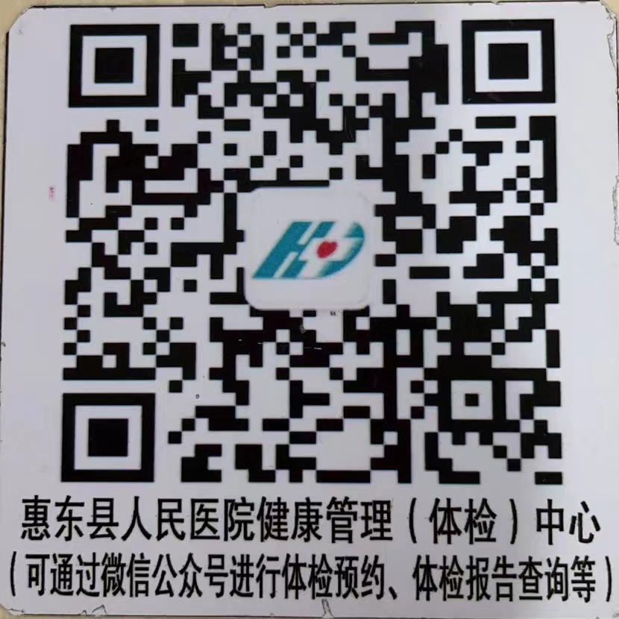
惠东县人民医院健康管理中心公众号

